LISTA DE HERRAMIENTAS
N.º | Imagen | Descripción | Observaciones
1 | 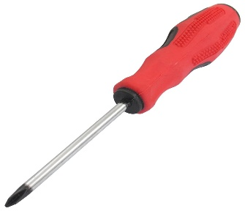 | Destornillador  para ajustar o aflojar los tornillos y sujetar las piezas. | Ninguna
2 | 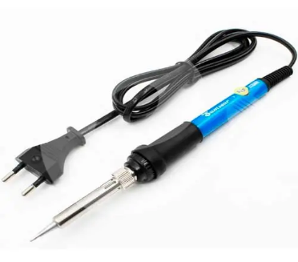 | Cautín (soldador eléctrico)  para soldar los cables y componentes electrónico | Ninguna
3 | 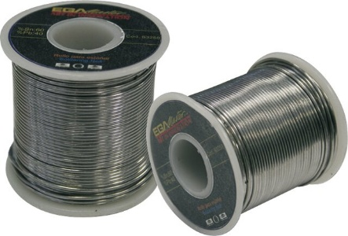 | Estaño  material que se derrite con el cautín para unir cables y piezas eléctricas | Ninguna
4 | 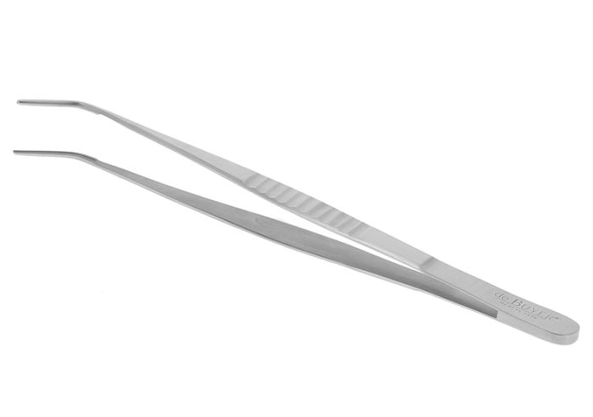 | Pinzas  para sujetar componentes pequeños mientras se sueldan o conectan. | Ninguna
5 | 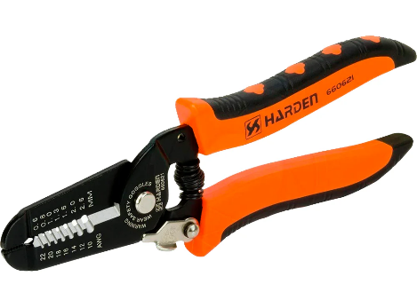 | Pelacables  para quitar la cubierta plástica de los cables y poder conectarlos. | Ninguna
6 | 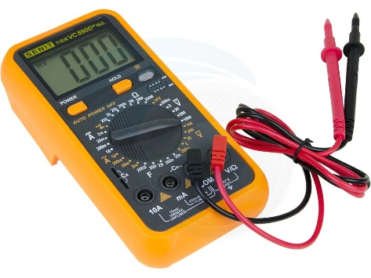 | Multímetro  para medir voltaje, corriente o continuidad y verificar conexiones. | Ninguna
7 | 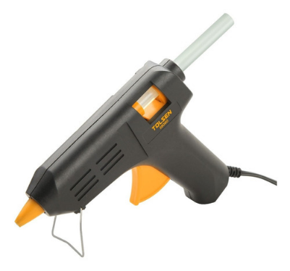 | Pistola de silicona caliente  para pegar piezas del robot y fijar los componentes | Ninguna
8 | 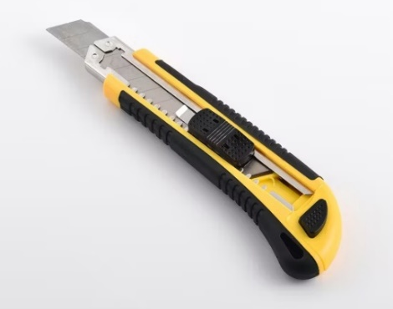 | Cutter o cuchillo pequeño  para cortar cables o ajustar partes. | Ninguna

